

**دوره فرانت‌اند**

**ACM Summer of Code 2024**

مدرس: میثاق محقق

منتور: سنا ساری نوایی

تمرین پنجم

**<React>**



 

# فاز اول

در این تمرین به پیاده‌سازی یک سایت رزرو میز رستوران می‌پردازید و برخی از صفحه‌های مربوط به آن را به صورت static، ولی با دید دینامیک طراحی می‌کنید.

حتما همه صفحات را به کامپوننت‌های مناسبی تجزیه کنید.

شما می‌توانید برای طراحی صفحات از بوت‌استرپ نیز استفاده کنید و نیازی به طراحی responsive نیست.

جهت هدایت بین صفحات، از React Router استفاده کنید.

توجه داشته باشید که در تمرین بعدی، سایت به بک‌اند متصل می‌شود و یک صفحه لاگین نیز اضافه می‌شود.

در این فاز شما سه صفحه Home، Customer و Restaurant را پیاده‌سازی می‌کنید که هر کدام از آنها طبق مسیرهای زیر route می‌شوند:

Home: <http://localhost/>

Customer: <http://localhost/customer>

Restaurant: <http://localhost/restaurant/:id>

در صفحه رستوران :id یک URL Parameter است که مقدار عدد 1، 2، 3... می‌گیرد و به رستوران‌های مختلف اشاره می‌کند.

در این فاز همه داده صفحات (از جمله نام کاربر و نام و مشخصات رستوران) به صورت دستی در آبجکت‌های JS ذخیره (به اصطلاح hard code) شده و در کامپوننت‌ها نمایش داده می‌شوند.

## بخش Header

* این بخش به صورت sticky در بالای همه صفحات قرار دارد.
* با کلیک کردن بر روی لوگوی سایت، به صفحه Home (مسیر /) هدایت می‌شویم.
* با کلیک کردن بر روی دکمه My Reservations، به صفحه Customer هدایت می‌شویم.

## بخش Footer

* این بخش صرفا یک متن بوده و در انتهای همه صفحات می‌آید.
* توجه کنید که هدر و فوتر هر دو shadow دارند.

## صفحه Customer

* ایمیل و آدرس کاربر در این صفحه باید نمایش داده شود.
* دکمه Logout در این فاز کاری نمی‌کند ولی در فاز بعدی کاربر را به صفحه لاگین هدایت می‌کند.

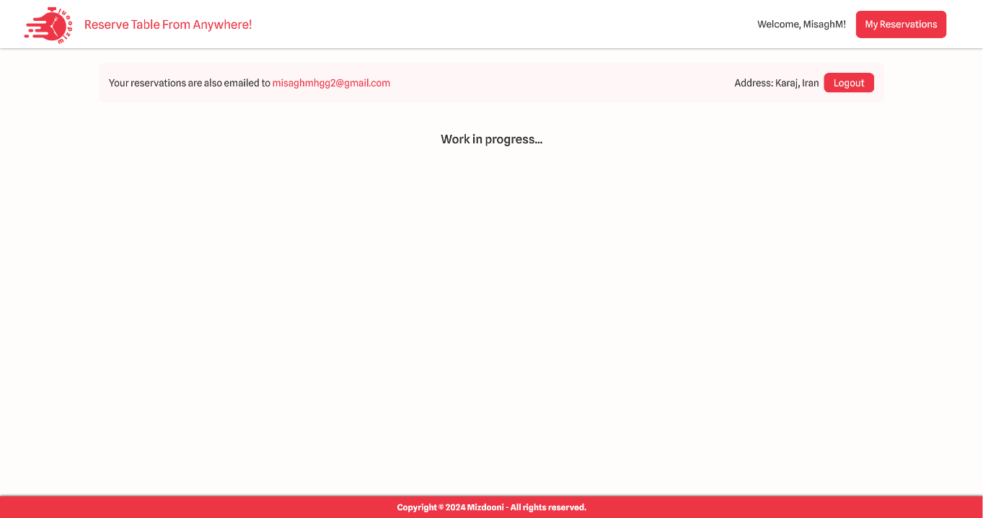

## صفحه Home

* در بخش Hero (ابتدای صفحه)، بک‌گراند به همراه header باید به اندازه کل صفحه باشد.
* در قسمت رستوران‌های تاپ، داخل کارت‌ها اطلاعاتی مانند نام هر رستوران، تعداد نظرات و... که در عکس صفحه هم مشاهده می‌کنید نمایش داده می‌شوند. روی طراحی دقیق کارت‌ها دقت کنید.
* باز بودن رستوران‌ها با رنگ سبز و بسته بودن آن‌ها با رنگ قرمز نشان داده شود.
* برای ستاره‌ها یک کامپوننت طراحی کنید که با گرفتن تعداد ستاره آن را به درستی نمایش دهد.

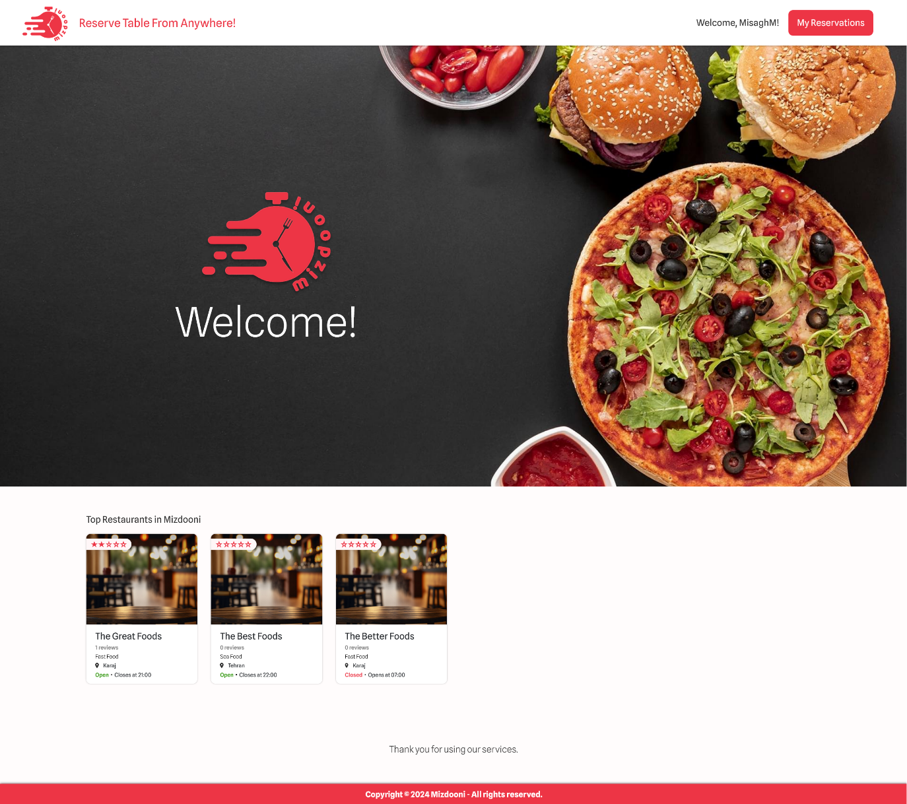

همانطور که مشخص است، هر کارت می‌تواند کامپوننت‌ای باشد که prop-های آن مطالب روی آن را تعیین می‌کنند. پس در کد خود آرایه‌ای از رستوران‌ها داشته باشید که با چرخه زدن بر روی آن کامپوننت‌های Card ساخته می‌شوند.

رستوران را یک آبجکت در نظر بگیرید که فیلدهای زیر را دارد:

const sampleRestaurant = {

id: 1,

name: 'The Great Foods',

type: 'Fast Food',

startTime: '08:00',

endTime: '21:00',

description: 'Lorem ipsum.',

address: {

country: 'Iran',

city: 'Karaj',

street: 'Bahar',

},

averageRating: {

food: 2,

service: 3,

ambiance: 4,

overall: 2,

},

maxSeatsNumber: 6,

starCount: 2,

managerUsername: 'Misagh',

image: 'some-image',

totalReviews: 1,

}

به این ترتیب با داشتن آرایه‌ای از این آبجکت‌ها، می‌توانید Card-های مختلف را با دادن مقادیر مختلف بسازید.

همچنین باز یا بسته بودن رستوران بر حسب زمان کنونی و فیلدهای startTime و endTime تعیین می‌شود.

## صفحه Restaurant

* عکس هر رستوران به همراه اطلاعات مد نظر مانند تصویر زیر باید نمایش داده شود. این اطلاعات از همان آبجکت رستوران به دست میاید.
* برای رزرو میز اطلاعاتی مانند تعداد نفرات (حداکثر به تعداد maxSeatsNumber از آبجکت رستوران)، تاریخ رزرو (امروز به بعد) و ساعت رزرو نیاز است. تایپ ورودی برای تعداد نفرات select و برای تاریخ رزرو date می‌باشد. ساعت رزرو نیز radio button می‌باشد.
* در صورتی که هرکدام از سه بخش اطلاعات خواسته شده پر نشده باشند، دکمه Complete the Reservation به صورت طوسی و غیر قابل کلیک باشد و در صورت وارد شدن تمامی اطلاعات به رنگ قرمز و قابل کلیک تبدیل شود.
* بخش خلاصه نظرات شامل میانگین امتیازات (averageRating)، تعداد نظرات و ستاره‌ها است.
* پس از این بخش، نظرات کاربران راجع به رستوران مربوطه نمایش داده می‌شود. نظر هر کاربر شامل امتیاز در 4 بخش food، service، ambiance و overall بوده و متن کامنت و تعداد ستاره‌های او به رستوران نیز نشان داده شوند.

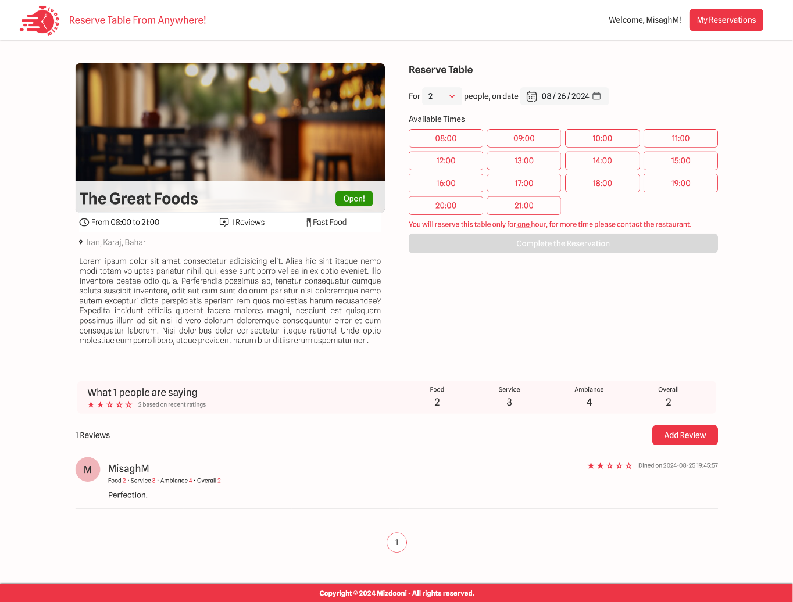

برای نظرات کاربران، از مدل آبجکت زیر استفاده کنید:

const sampleReview = {

rating: {

food: 1,

service: 2,

ambiance: 4,

overall: 5,

},

starCount: 5,

comment: 'Perfection.',

datetime: '2024-08-25 19:45:32',

user: {

id: 1,

username: 'MisaghM',

email: 'misaghmhgg@gmail.com',

},

}

با زدن دکمه Add Review، Modal زیر باز می‌شود:

* با کلیک بر روی هر ستاره، ستاره‌های قبلی آن نیز باید قرمز شوند.
* تا زمانی که نمره هر 4 بخش کامل نشده Submit Review باید به رنگ طوسی و غیرقابل کلیک بماند.
* از form استفاده کنید و form data را در یک state نگه دارید که با تغییر ورودی‌ها آپدیت می‌شود.
* با submit شدن فرم اتفاقی نمی‌افتد و صرفا کافیست که preventDefault کنید.

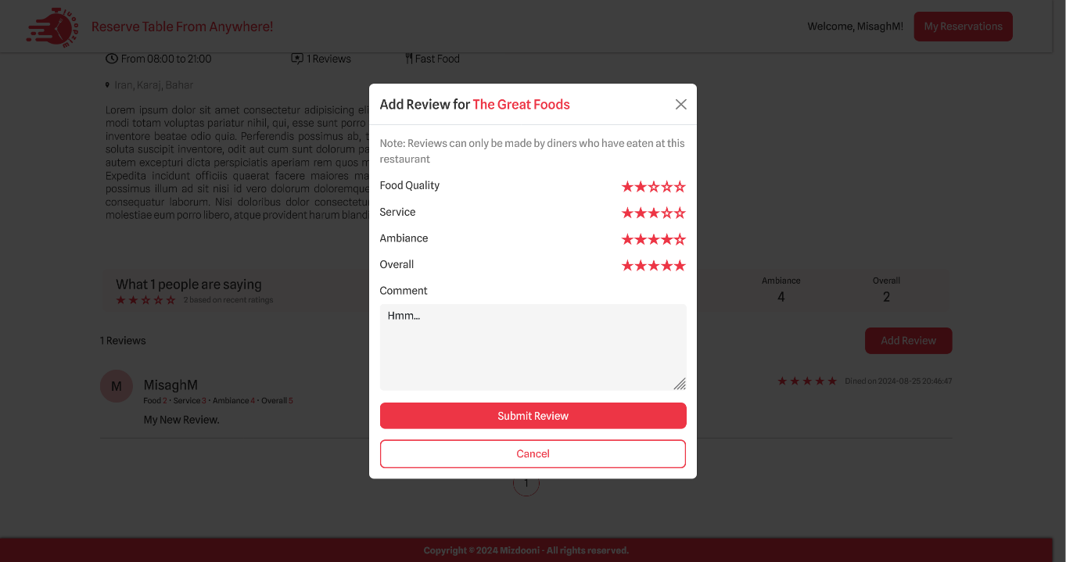

# نحوه تحویل

در Repository خود یک پوشه به نام CA5 ایجاد نمایید و داخل آن کد مربوط به پروژه را قرار دهید.

می‌توانید سوال‌های خودتان را در گروه تلگرامی درس، در بخش پرسش و پاسخ بپرسید.

موفق باشید.